**الوضعية الانطلاقية للمقطع الأول: الأعداد النسبية - العمليات على الكسور - حالات تقايس مثلثين**

**الجزء الأول:**

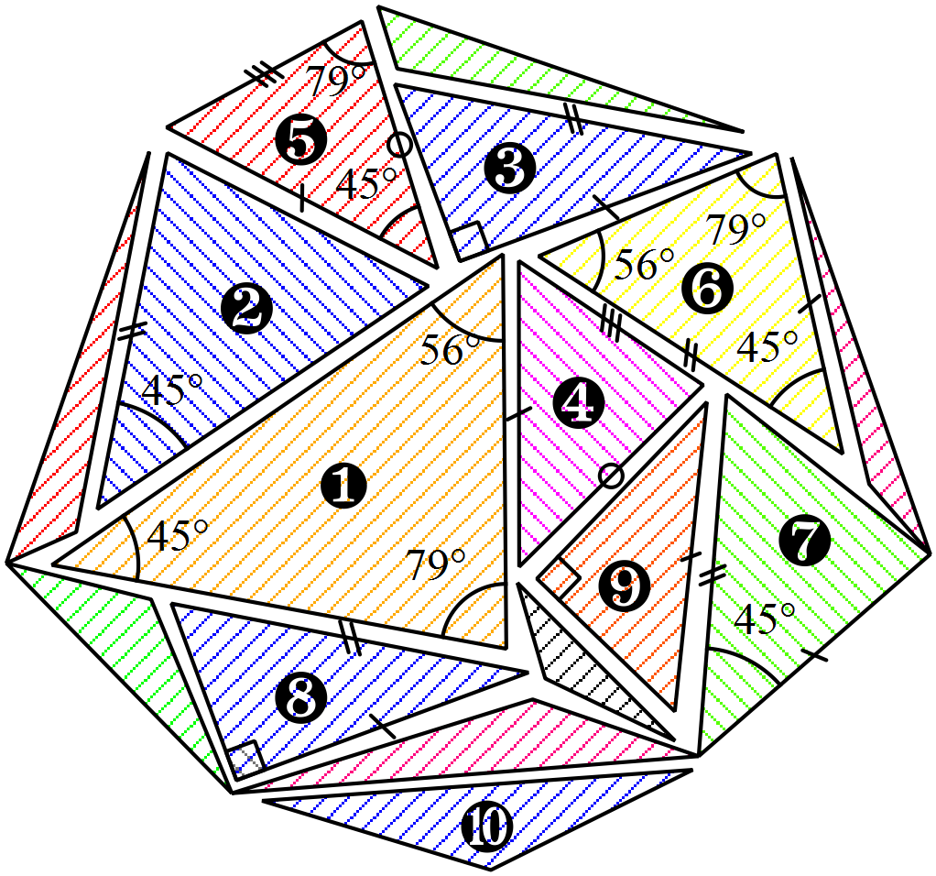**علي تلميذ في مستوى الثالثة متوسط، من عادته الذهاب مع أبيه لمسجد الحي لسماع الدروس اليومية، في ذات المرات كان موضوع الدرس " احترام و تقدير المعلمين"، فاستفاد علي و قرر أن يبين لمعلمه أنه مهتم بدروسه ويشكره على مجهوداته عملا بحديث الرسول عليه الصلاة و السلام: "لا يشكر الله من لا يشكر الناس".، ففكر علي في تصوير زجاج احدى النوافذ و جعلها وضعية حول المثلثات ليحلها لاحقا.**

**الشكل (1) يمثل هذه جزءا من الزخرفة، حيث قام علي بقياسات و شفر الأشكال.**

* **سـاعد علي فـي تحضيـر هذا التمريـن**

**بذكر المثلثات المتقايسة مع التعليل.**

**- الشكل (1) -**

**الجزء الثاني:**

**قرر الأستاذ أن يكافئ علي على اجتهاده بمنحه نقاطا اضافية في التقويم، لكن بعد أن يختبره ليجد عدد هذه النقاط.**

**عدد النقاط هو بسط الكسر الناتج من برنامج الحساب التالي:**

* **عمرك اطرح منه **
* **اقسم النتيجة على **
* **اختزل النتيجة.**
* **إذا علمت أن عمر علي هو 15 سنة، ساعده في ايجاد عدد النقاط الاضافية.**

**الجزء الثالث:**

**رجع علي المنزل فهنأه والده على التشجيع و قال: "ساعدني أنا أيضا في حل لعبة الأعداد هذه "، فاطلع عليها علي و قال :**

**" سهلة أبي لكن سأساعدك بشرط أن لا تنشغل كثيرا بهذه الألغاز و الجرائد و تطلب العلم النافع " فأجاب الأب : "نِعْمَ الابن انت علي، بارك الله فيك".**

**اليك لعبة المعين النسبي ) الشكل (2- التي قام علي بحلها، حيث وجد عند إتمامها أن حاصل قسمة العدد الذي في قمة المعين على العدد الذي أدناه هو عـدد طبيـعي.**

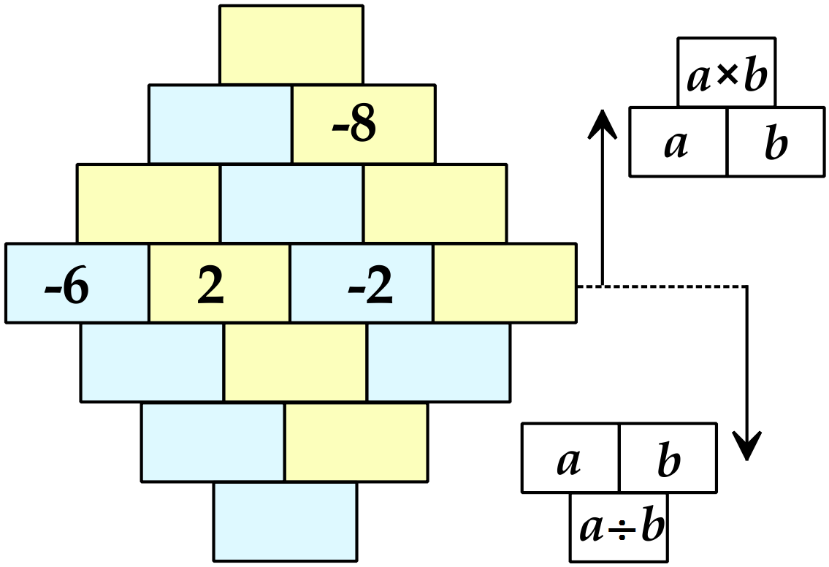

* **تأكد من أن حساب علي صحيح وفق القاعدتين المرفقتين.**

**- الشكل (2) -**

**من إعداد الأستاذ : عبد الوهاب بوقندورة 2019-2018**